やまなし心のバリアフリー宣言事業所

事業所名 | 社会福祉法人 八ヶ岳名水会 生活支援センター 陽だまり
宣言内容 | ◇ 社員である障害者が、その能力を十分に発揮し、働きやすい職場環境をつく  る取組を進めます。  ◇ 全ての障害者に対して、障害を理由とする不当な差別をいたしません。  ◇ 全ての障害者に対して、合理的な配慮の提供に努めます。  ◇ 障害者と障害者でない者が相互に人格と個性を尊重し合いながら共に暮ら  すことができる共生社会の構築に係る取組を進めます。
主な取組 | ○ 他事業所との連携を図り、障害を持った方々のニーズに合った、より良いサービスを目指している。

☆ この企業・事業所へのお問い合わせ先
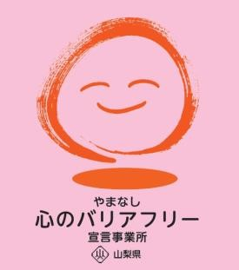
ホームページ http://hidamari@y-meisui.or.jp/
所在地 北杜市長坂町長坂下条１２３７－３
担当部署 －（登録なし）
担当者 －（登録なし）
電話番号 ０５５１－３２－００３５
ＦＡＸ番号 ０５５１－３２－６３５１

